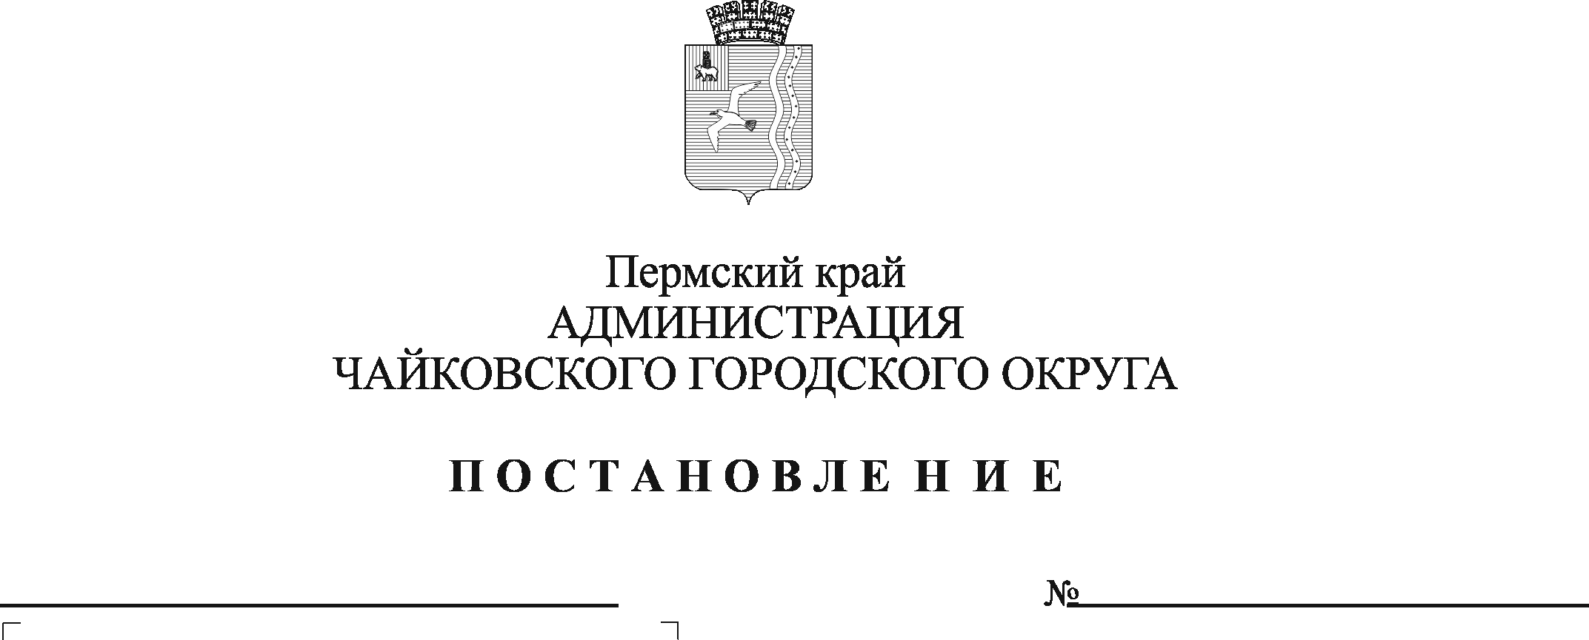
Об утверждении стоимости путевок в загородный лагерь отдыха и оздоровления детей «Огонек»

В соответствии с законом Пермского края от 5 февраля 2016 г. № 602-ПК «Об организации и обеспечении отдыха детей и их оздоровления в Пермском крае», постановлением Правительства Пермского края от 7 марта 2019 г. № 143-п «Об обеспечении отдыха и оздоровления детей в Пермском крае» ПОСТАНОВЛЯЮ:
- Утвердить стоимость путевок в загородном лагере отдыха и оздоровления детей «Огонек» на 2023 год:
  - на 21 день пребывания в размере 28 500 рублей;
  - на 14 дней пребывания в размере 19 000 рублей.
- Опубликовать постановление в газете «Огни Камы» и разместить на официальном сайте администрации Чайковского городского округа.
- Постановление вступает в силу после его официального опубликования.
- Контроль за исполнением постановления возложить на заместителя главы администрации Чайковского городского округа по социальным вопросам.

Глава городского округа -
глава администрации
Чайковского городского округа Ю.Г. Востриков

